|  |  |
| --- | --- |
| Gerb-BMSTU_01 | **Министерство науки и высшего образования Российской Федерации**  **Федеральное государственное бюджетное образовательное учреждение**  **высшего образования**  **«Московский государственный технический университет**  **имени Н.Э. Баумана**  **(национальный исследовательский университет)»**  **(МГТУ им. Н.Э. Баумана)** |

ФАКУЛЬТЕТ Информатика и системы управления .

КАФЕДРА Программное обеспечение ЭВМ и информационные технологии .

**ОТЧЕТ ПО ПРОИЗВОДСТВЕННОЙ ПРАКТИКЕ**

Студент Барсуков Никита Михайлович .

*фамилия, имя, отчество*

Группа ИУ7-66Б\_\_\_\_\_\_\_\_\_\_\_\_\_\_\_\_\_\_\_\_\_\_\_\_\_\_\_\_\_\_\_\_\_\_\_\_\_\_\_\_

Тип практики производственная .

Название предприятия МГТУ ГУИМЦ\_\_\_\_\_\_\_\_\_\_\_\_\_\_\_\_\_\_\_\_\_\_\_\_\_\_\_\_\_..

Студент **\_\_\_\_\_\_\_\_\_\_\_\_\_\_\_\_\_ \_\_\_\_\_\_\_\_\_\_\_\_\_\_\_\_\_\_\_\_**

*подпись, дата фамилия, и.о.*

Руководитель практики **\_\_\_\_\_\_\_\_\_\_\_\_\_\_\_\_\_ \_\_\_\_\_\_\_\_\_\_\_\_\_\_\_\_\_\_\_\_**

*подпись, дата фамилия,и.о.*

Оценка \_\_\_\_\_\_\_\_\_\_\_\_\_\_\_\_\_\_\_\_\_\_\_\_\_\_\_\_\_\_\_\_\_\_

*2020 г.*

Оглавление

[Введение 4](#_Toc52963166)

[Описание сферы деятельности 6](#_Toc52963167)

[Деятельность во время прохождения практики 7](#_Toc52963168)

[Moodle 7](#_Toc52963169)

[Требования к серверу 7](#_Toc52963170)

[Требования к клиенту 8](#_Toc52963171)

[Структура курсов 8](#_Toc52963172)

[Модификация 16](#_Toc52963173)

[Данные 19](#_Toc52963174)

[Оценочные средства 21](#_Toc52963175)

[Api 24](#_Toc52963176)

[OpenEdx 26](#_Toc52963177)

[Требования к серверу 26](#_Toc52963178)

[Требования к клиенту 27](#_Toc52963179)

[Структура курсов 27](#_Toc52963180)

[Модификация 29](#_Toc52963181)

[Api 30](#_Toc52963182)

[Данные 31](#_Toc52963183)

[Оценочные средства 32](#_Toc52963184)

[Adobe Captivate Primal 36](#_Toc52963185)

[Требования к серверу 36](#_Toc52963186)

[Требования к клиенту 37](#_Toc52963187)

[Структура курсов 38](#_Toc52963188)

[Модификация 41](#_Toc52963189)

[Api 42](#_Toc52963190)

[Данные 43](#_Toc52963191)

[Оценочные средства 44](#_Toc52963192)

[Практическая часть: 44](#_Toc52963193)

[Резервное копирование: 45](#_Toc52963194)

[Перенос ИС: 45](#_Toc52963195)

[Проблемы в ходе работы: 45](#_Toc52963196)

[Заключение 46](#_Toc52963197)

[Литература 47](#_Toc52963198)

[Приложение А 48](#_Toc52963199)

# Введение

Цель работы:

Исследовать LMS (Moodle, OpenEdx, Adobe Captivate), сделать выводы о

целесообразности интеграции рассмотренных Leaning Management System в ИС «Электронный ГУИМЦ»

Задачи работы:

1. Исследовательские
   1. Привести краткое описание каждой системы. Рассмотреть и разобрать, как структурно организованы курсы со стороны организации курсов (дисциплин) в учебные планы (или аналоги) и со стороны внутренних компонентов курса (недели, занятия и т.д.) В отчёте сопроводить разбор графическими иллюстрациями;
   2. Выяснить насколько трудозатратой является модификация или доработка LMS в плане внешней и внутренней структурной организации курсов (дисциплин);
   3. Определить и перечислить, какие имеются способы/методы взаимодействия у LMS с внешними системами (в т.ч. наличие API), а также возможности по модификации данных способов, возможность доработки);
   4. Выяснить, какие виды учебных материалов (видео, документы, архивы и т.п.) и каким образом (в СУБД, в файлах и т.д.) хранятся в LMS;
   5. Определить и детально перечислить, какие формы оценочных средств (тесты различных видов, мини-программы и т.п.) рассматриваемые LMS позволяют добавлять в курсы (дисциплины).
2. Практические:
   1. Подготовить сервер к эмиграции информационного портала;
   2. Сделать резервное копирование данных (БД, файлов);
   3. Осуществить перенос;
   4. Проверить работоспособность.

# Описание сферы деятельности

МГТУ им. Э.Н. Баумана ГУИМЦ. ГУИМЦ – это головной учебно-исследовательский и методический центр профессиональной реабилитации лиц с ограниченными возможностями здоровья (инвалидов). Был организован в 1994 году приказом Госкомвуза России в МГТУ им. Н.Э. Баумана был создан ГУИМЦ, в котором в настоящее время обучаются около 200 глухих и слабослышащих студентов из регионов РФ и стран СНГ. Кроме того, около 800 инвалидов и лиц с ограниченными возможностями здоровья – студентов других нозологий обучаются на всех факультетах университета, получая от ГУИМЦ пакет специальных дополнительных образовательных и реабилитационных услуг. Совмещение образовательной программы с системой реабилитационной поддержки и сопровождения носит универсальный характер, что позволило адаптировать образовательные программы к различным категориям учащихся (по нозологиям, по состоянию здоровья, по социальным обстоятельствам).

Информационный портал ГУИЦ – это информационный сайт, являющийся главным информационным ресурсом центра. Создан на WordPress.

# Деятельность во время прохождения практики

## Moodle

Тестирование проводилось предоставленных демонстрационных сайтах и на установленной локальной версии.

Moodle – Модульно Объектно-Ориентированная Динамическая Среда Обучения (Modular Object-Oriented Dynamic Learning Environment), Представляет из себя PWA (Progressive Web Application), что позволяет пользоваться данной системой без установки приложения пользователем с любого устройства будь это персональный компьютер или телефон. Создано с целью помощи с составлением и сопровождением качественных учебных программ. Распространяется под лицензией GNU General Public License. Написан на PHP. На сегодняшний день активно развивается и обновляется благодаря разработчикам и сообществу, которое активно занимается разработкой плагинов. Актуальной версией является версия 3.9.\*. Важными качествами данной LMS является возможность модификации и гибкой настройки системы под свои нужды.

### Требования к серверу

Для работы данной LMS подойдет любой сервер с поддержкой PHP 7.2 и выше c расширением mbstring и базой данных. Поддерживает бд изображенные на **Ошибка! Источник ссылки не найден.**

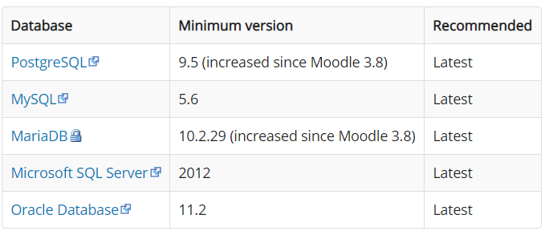

Рисунок 1 - Возможные базы данных

### Требования к клиенту

Moodle совместим с любым веб-браузером, использующий стандарты.

1. Chrome
2. Firefox
3. Safari
4. Edge
5. Internet Explorer

### Структура курсов

В данном разделе приводится детальное описание организации учебных курсов в Moodle в зависимости от формата.

Moodle предоставляет очень гибкий и мощный инструментарий для создания и организации учебных курсов, что позволяет настроить проект полностью под свои нужды. Каждый курс хранится внутри категории. Категории позволяют структурировать курсы удобным вам образом. На Рисунок 2 вы можете видеть Категорию «Программирование» с вложенными подкатегориями «ИУ», «ИБМ»

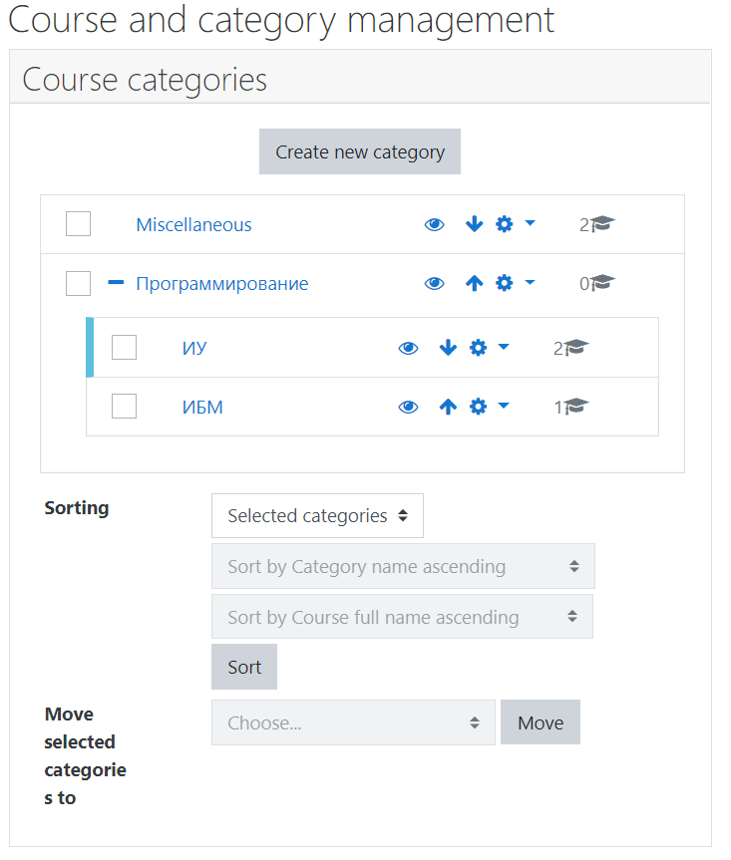

Рисунок 2 - Категории

Подкатегория «ИУ» хранит внутри себя 2 курса: «Программирование С++» и «Программирование Python» (смотритеРисунок 3). ИБМ хранит внутри себя так же курс «Программирование Python» (СмотритеРисунок 4), но это 2 разных курса, не связанных друг с другом, что позволяет наполнять программу в зависимости от целей и направления.

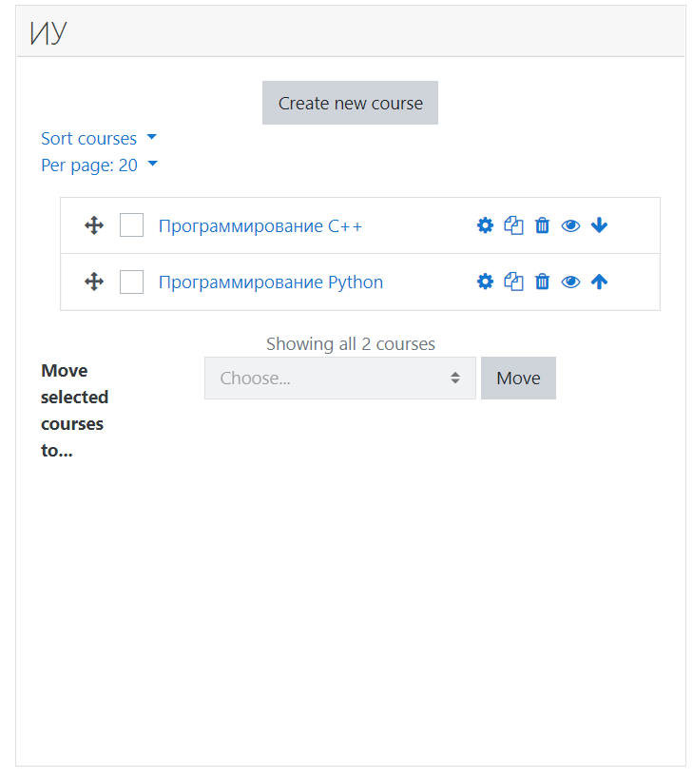

Рисунок 3 - Категории

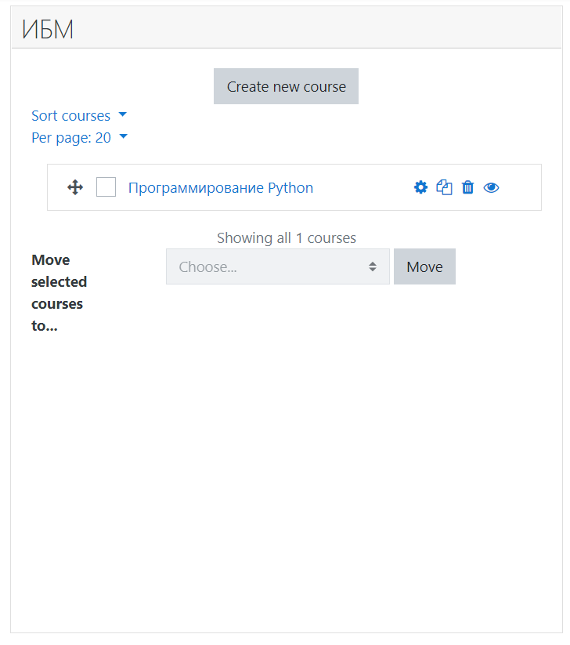

Рисунок 4 - Категории

Moodle позволяет выбрать наиболее подходящий формат для курсов. Каждый формат меняет внешнею планировку основной зоны содержимого курса Moodle. В версии без модификаций доступны 4 типа форматов:

* Topics format
* Social format
* Weekly format
* Single Activity Format

Независимо от формата (кроме Social) внутренняя структура каждого курса строится из блоков, которые представляют из себя «активности и ресурсы». Данные блоки позволяют гибко настраивать курс в зависимости от программы предмета. Перечень стандартных «активностей и ресурсов» (см Рисунок 5 - Активности и ресурсы). Дальше будут рассмотрены форматы курсов, представленных в стандартной версии Moodle.

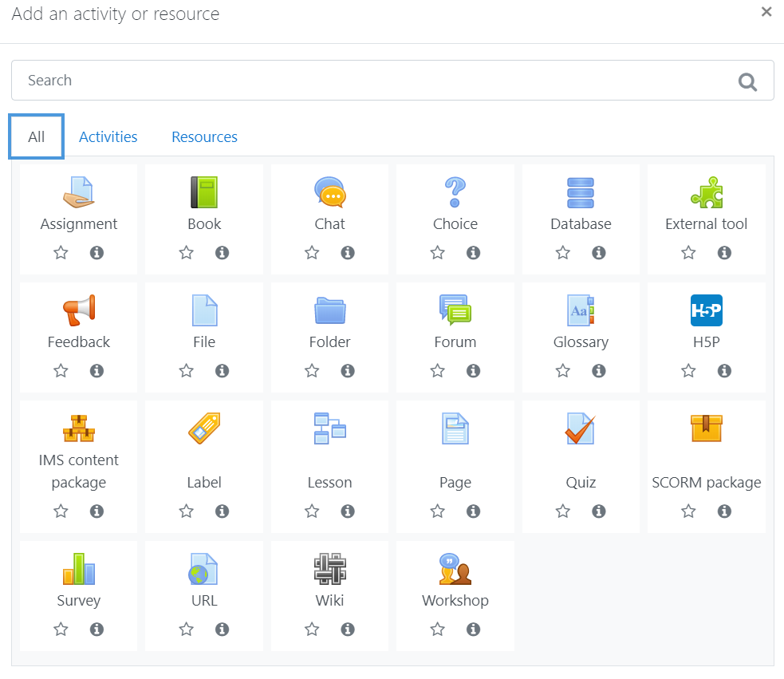

Рисунок 5 - Активности и ресурсы

#### Topics Format

Это значение по умолчанию. Темы появляются друг под другом. При больших и объемных курсах рекомендуется использовать Collapsible Topics поскольку курсы сворачиваются для удобства использования. (См. Рисунок 6 - Topics Formats)

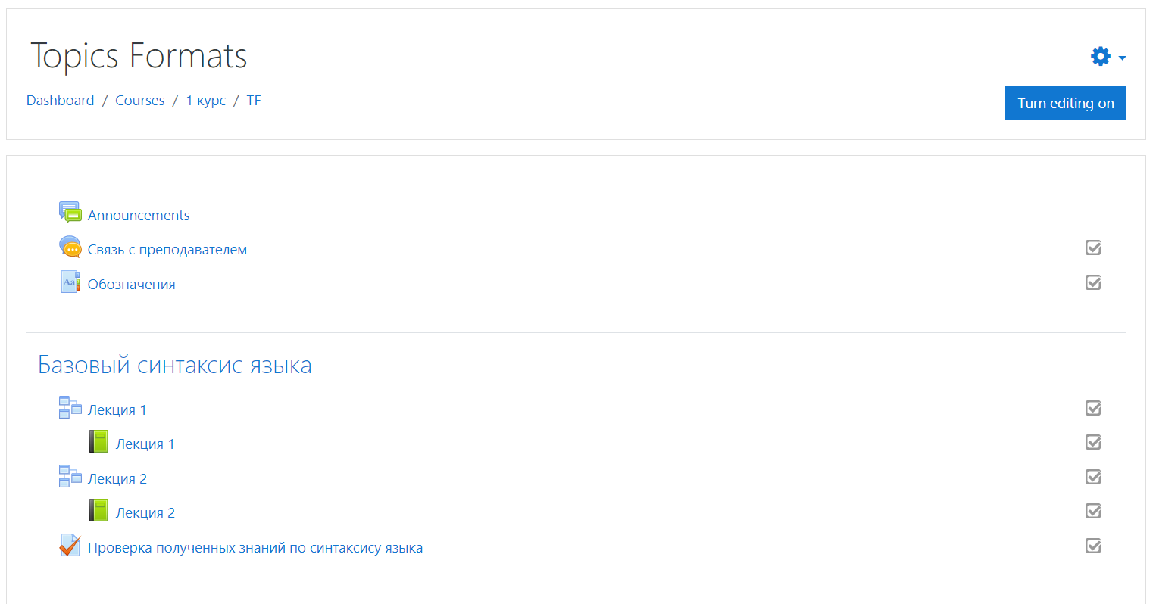

Рисунок 6 - Topics Formats

#### Social Format

Это дискуссионный форум отображается в основном разделе страницы, а контент отображается в блоке сбоку от курса. Примером такого формата является Форум пользователей Moodle. Это полезно для простых курсов, основанных на обсуждении, но не подходит для большинства модульных курсов, так как они обычно требуют больше места для предметного содержания и общей информации о модуле. (cм Рисунок 6)

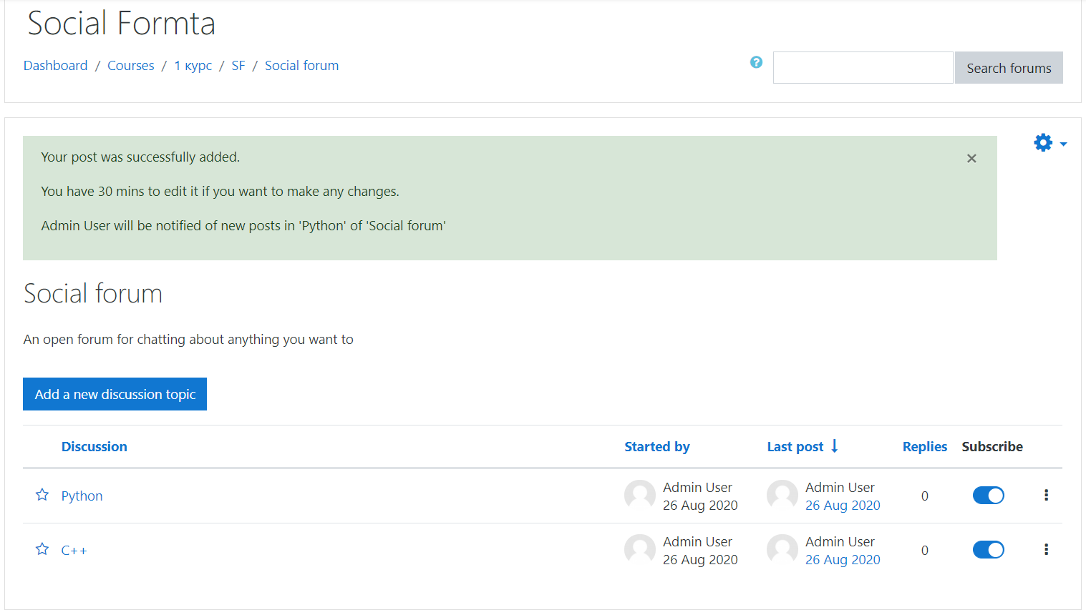

Рисунок 7 - Social Format Example

#### Weekly format

Это еженедельный формат - вы устанавливаете дату начала курса, и разделы автоматически получают имена с датами. Этот формат используется редко, так как он не позволяет использовать разделы без даты, например, для общей информации или оценки (см.Рисунок 8).

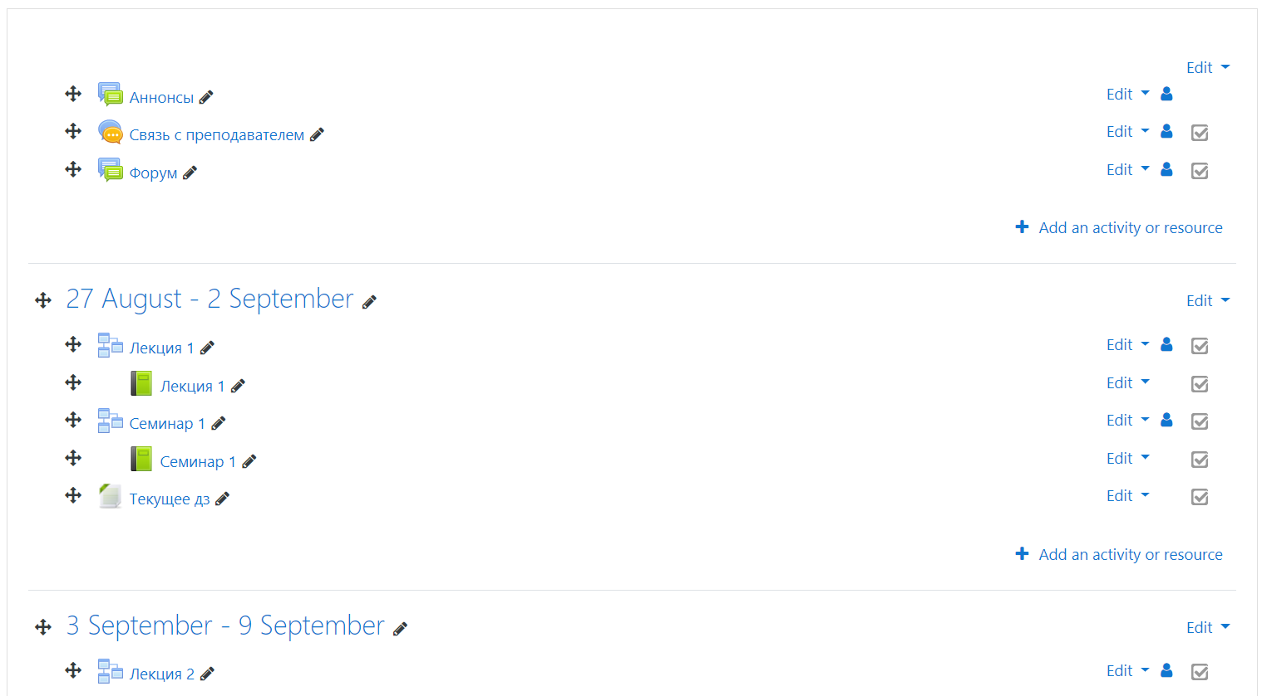

Рисунок 8 - Weekly Format

#### Single Activity Format

Формат одиночного занятия состоит только из одного раздела и позволяет учителю добавлять только одно занятие в курс. Когда выбран формат отдельного занятия, появляется раскрывающееся меню, в котором учитель может выбрать занятие, которое он хочет использовать (см. Рисунок 9).

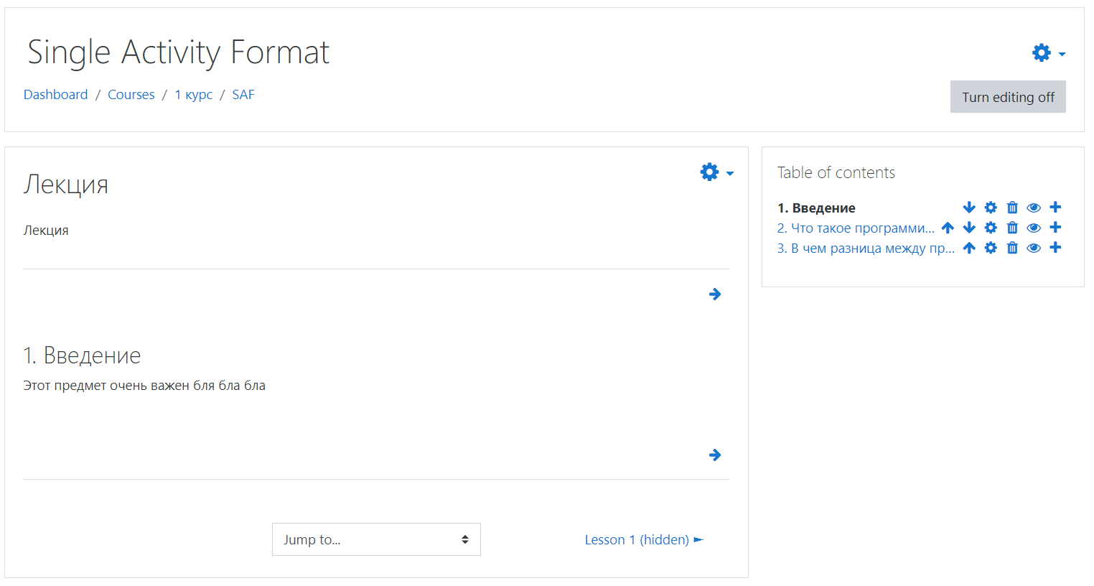

Рисунок 9 - Single Form Activity

### Модификация

Одной главных особенностей Moodle является его модульность, что позволяет просто и удобно добавить новый функционал с помощью создания нового плагина из доступных типов плагинов. На сегодняшний день официально насчитывается 1718 готовых к использованию. Так же данная LMS обладает обширной документацией, что позволяет без особых проблем проводить модификацию необходимых компонентов.

Как уже было описано в разделе «Структура курсов» внешний вид самого курса зависит от выбранного формата. Если изначальный форматов недостаточно, то для модификации представления необходимо использовать плагины «Сourse Format»

По моему мнению существует несколько вариантов уже из готовых форматов, которые могут подойти для организации курсов в ГУИЦ помимо стандартных:

1. MindMap Format – это формат позволяющий пользователям курса использовать персонализированную «Мозговую карту». В дополнении этот формат предоставляет дополнительные опции такие как: графическое представление условных зависимостей и различий в модулях, в которых у студента есть проблемы (и которые близки к дедлайну) (см Рисунок 10 - MindMap, Рисунок 11 - Regular Course)
2. ETask – формат основанный на стандартном «topics format». Включает в себя оценочную таблицу, подсветку оценок, мотивационную полоску прогресса и т.д. (см Рисунок 11, Рисунок 12, Рисунок 13)

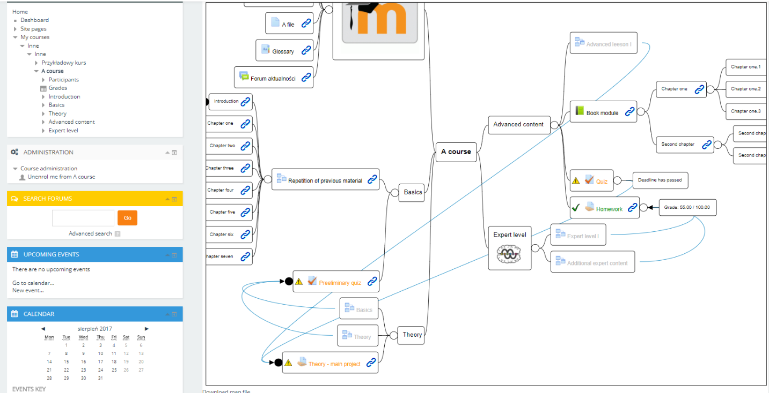

Рисунок 10 - MindMap

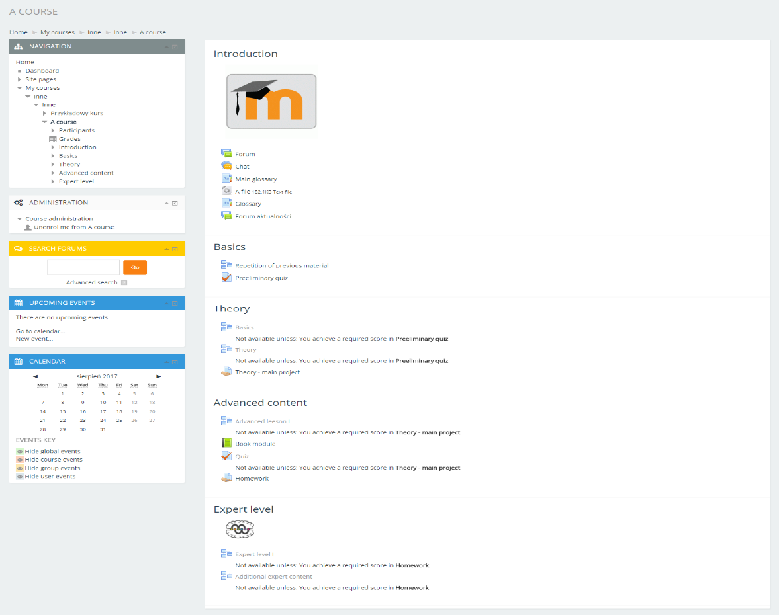

Рисунок 11 - Regular Course

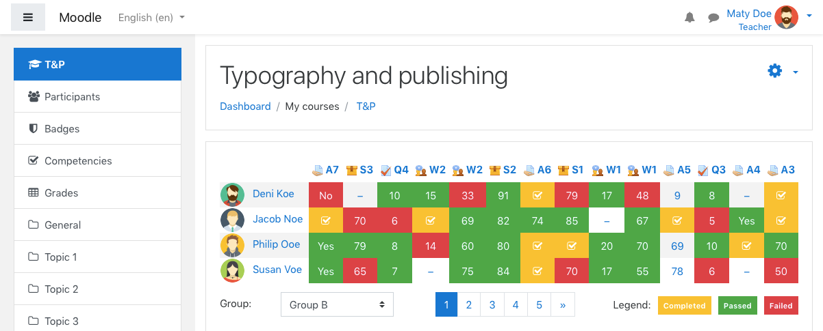

Рисунок 12 - ETask 1

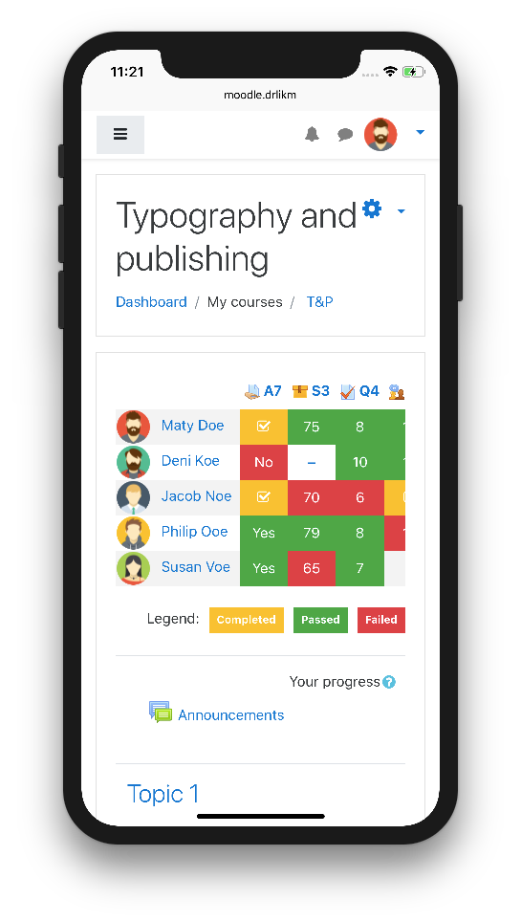

Рисунок 13 - ETask 2

### Данные

Moodle предоставляет очень удобный и простой способ преподавателям для предоставления файлов своим студентам. Материалы могут быть как текстовые документы или презентации, видео и т.д. Материалы могут представлены как индивидуально, так и в группах внутри директорий. Добавить файл в курс можно несколькими способами:

1. Drag and drop – простое перетаскивание файла на прямую на страницу вашего курса
2. Добавлением «resource and activity»

По умолчанию все неизвестные форматы файлов Moodle при отдаче пользователю отдаются ему в виде zip архива. Администратор сайта может добавить новые типы файлов и их отображения, удалить существующие форматы. Зачем это нужно? На пример: если студенты и преподаватели используют много специфичных форматов файлов, то эти файлы смогут быть распознаны со стороны системы и при загрузке быть открыты специальной программой без необходимости распаковки.

Файлы концептуально хранятся в файловых зонах. Каждая файловая зона определяется с помощью:

1. Context ID
2. Полным именем компоненты (Используется френкенштейн стиль наименования), На пример: ‘course’, ‘mod\_forum’, ‘mod\_gloassary’
3. Типом файловой зоны. На пример ‘post’, ‘intro’
4. ItemID

Файловые области нигде отдельно не указываются, они неявно хранятся в таблице файлов. Стоит обратить внимание, что каждая подсистема позволяет получить доступ только к собственным файловым зонам.

Файловая таблица хранит одну запись для каждого применения файла. Здесь содержится достаточно информации для полной идентификации файла и повторного использования при необходимости.

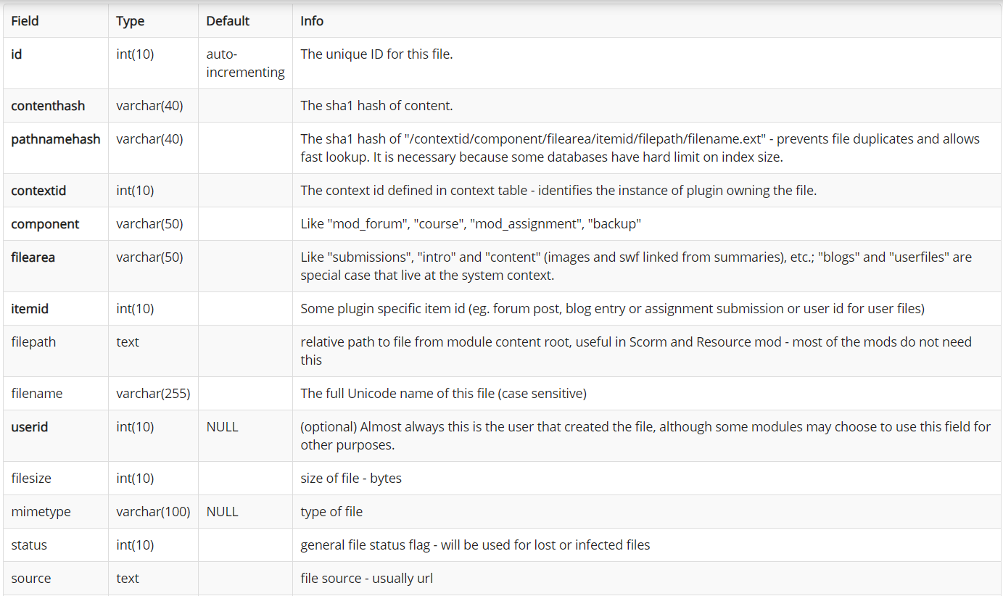

Рисунок 14 - Таблица Файлов 1

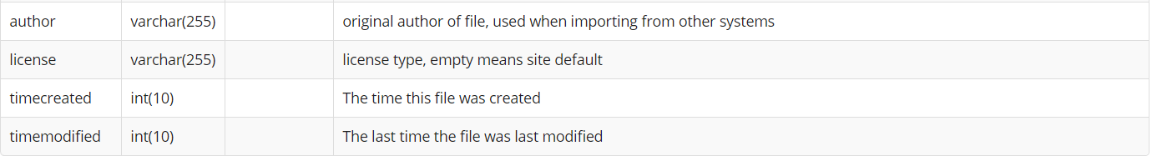

Рисунок 15 - Таблица Файлов 2

### Оценочные средства

Moodle изначально предоставляет несколько способов для проверки знаний или опроса студентов. Основными инструментами для этого являются 2 типа активностей:

* Choice
* Quiz

#### Choice

Сhoice дает возможность преподавателю задать одиночный вопрос и варианты возможных ответов, что позволяет проводить быстрый опрос студентов с целью стимулирования размышления о теме, проводить быструю проверку понимания студентов или выбора дальнейшего развития курса. (см Рисунок 16)

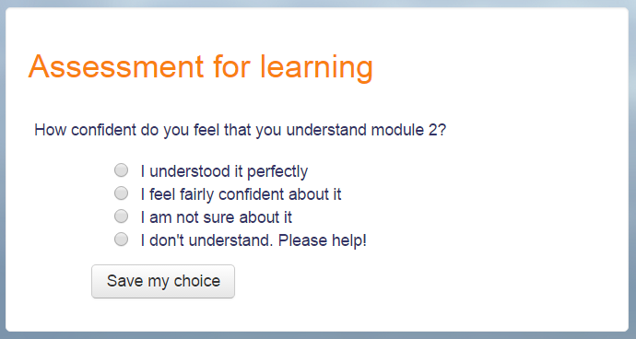

Рисунок 16 - Пример Choise

Как учитель, вы всегда можете видеть результаты, но вы также можете выбрать, разрешать ли учащимся видеть выбор друг друга и разрешать ли им видеть имена или просто процент голосов.

#### Quiz

Quiz – дает возможность преподавателю создавать «опросы» (Quiz – имеет множество вариантов перевода от викторины до экзамена, принял решение использовать формулировку опроса, по сколько данная формулировка по моему мнению наиболее подходит для описания в рамках LMS) составленных из различных вариантов вопросов. Moodle из коробки предоставляет 16 типов доступных вопросов:

**Calculated -** Вычисляемые вопросы позволяют создавать отдельные числовые вопросы с использованием подстановочных знаков, которые заменяются отдельными значениями при прохождении теста.

**Calculated multi-choice** - Вычисляемые вопросы с несколькими вариантами ответов похожи на вопросы с несколькими вариантами ответов с дополнительным свойством, заключающимся в том, что выбираемые элементы могут включать результаты формулы из числовых значений, которые выбираются случайным образом из набора при прохождении теста. Они используют те же символы подстановки, что и вычисляемые вопросы, и их подстановочные знаки могут использоваться совместно с другими вычисляемыми многократными или обычными вычисляемыми вопросами.

**Calculated simple -** Простые вычисляемые вопросы предлагают способ создания отдельных числовых вопросов, ответ на которые является результатом числовой формулы, содержащей переменные числовые значения, путем использования подстановочных знаков (например, {x}, {y}), которые заменяются случайными значениями при выполнении викторины.

**Drag and drop into text** - Учащиеся выбирают отсутствующие слова или фразы и добавляют их в текст, перетаскивая поля в нужное место. Предметы можно сгруппировать и использовать более одного раза.

**Drag and drop markers** - Студенты бросают маркеры в выбранную область на фоновом изображении. В отличие от типа вопроса «Перетащить на изображение», на нижнем изображении нет предопределенных областей, видимых студенту.

**Drag and drop onto image** - Учащиеся делают выбор, перетаскивая текст, изображения или и то, и другое в предварительно определенные поля на фоновом изображении. Элементы могут быть сгруппированы

**Description** - Этот тип вопроса на самом деле не является вопросом. Он просто печатает текст (и, возможно, графику), не требуя ответа. Это может быть использовано для предоставления некоторой информации, которая будет использоваться в следующей группе вопросов.

**Essay** - Это позволяет студентам подробно писать по определенному предмету и требует ручной оценки. Учитель может создать шаблон, чтобы сформировать ответ ученика, чтобы оказать ему дополнительную поддержку. Затем шаблон воспроизводится в текстовом редакторе, когда ученик начинает отвечать на вопрос.

**Matching** - Предоставляется список подвопросов со списком ответов. Респондент должен «сопоставить» правильные ответы на каждый вопрос

**Embedded Answers** - Эти очень гибкие вопросы состоят из отрывка текста (в формате Moodle), в который встроены различные ответы, включая множественный выбор, короткие ответы и числовые ответы.

**Multiple choice** - С помощью типа вопроса «Множественный выбор» вы можете создавать вопросы с одним или несколькими ответами, включать изображения, звук или другие материалы в варианты вопроса и / или ответа (путем вставки HTML) и взвешивать отдельные ответы.

**Short Answer** - В ответ на вопрос (который может включать изображение) респондент печатает слово или фразу. Может быть несколько возможных правильных ответов с разными оценками. Ответы могут или не могут быть чувствительными к регистру.

**Numerical** - С точки зрения учащегося, числовой вопрос выглядит как вопрос с коротким ответом. Разница в том, что числовые ответы могут иметь допустимую ошибку.

**Random short-answer matching** - С точки зрения учащегося, это выглядит как вопрос на соответствие. Разница в том, что подвопросы выбираются случайным образом из вопросов с кратким ответом в текущей категории.

**Select missing words** - Учащиеся выбирают пропущенное слово или фразу из раскрывающегося меню. Предметы можно сгруппировать и использовать более одного раза.

**True/False** - В ответ на вопрос (который может включать изображение) респондент выбирает один из двух вариантов: Верно или Ложно.

Так же данный список можно расширить заcчет модификаций.

**Moodle VPL –** Дополнительная библиотека позволяющая тестировать программы студентов или проверять ответы студентов написанными скриптами.

### Api

M в слове Moodle обознается модульность. Данная LMS предоставляет огромный перечень API что позволяет модифицировать данную систему с большой легкостью и вариативностью.

Хоть доступ к Api открыт и так же присутствует возможность модификации делать этого настоятельно не рекомендуется, Высока вероятность поломки, а вот создание новых не возбраняется.

## OpenEdx

*Тестирование проводилось на развёрнутом пробном сайте.*

Open edX — это обучающая платформа с открытым исходным кодом, созданная Гарвардским университетом и Массачусетским технологическим институтом (MIT) для крупнейшего в мире портала онлайн-обучения - edx.org. Он был создан для удовлетворения потребностей в учебном дизайне различных организаций, чтобы они могли создавать увлекательный опыт, охватывающий разные темы, преследуя разные цели и используя разные сценарии обучения. Вот почему Open edX стал таким гибким и разнообразным. Можно иметь инструменты для обучения учащихся физике, математике и даже акустике, используя привлекательные и интерактивные инструменты, которые доступны прямо из коробки. И есть возможность интегрировать несколько сторонних систем и инструментов, таких как SCORM, LTI, iFrame, так что возможности безграничны.

Почти весь серверный код написан на Python с использованием Django как фреймворка. Данная LMS использует несколько хранилищ данных. Курсы хранятся в MongoDB, видео используются с YouTube или Amazon S3. Данные каждого учащегося хранятся в MySQL

Серверный код Django в LMS и других местах использует Mako для создания шаблонов внешнего интерфейса. Код на стороне браузера написан в основном на JavaScript с некоторым количеством CoffeeScript (edX работает над заменой этого кода на JavaScript). Части клиентского кода используют платформу Backbone.js, а edX перемещает большую часть кода для использования этой структуры. Проект Open edX использует Sass и структуру Bourbon для кода CSS.

### Требования к серверу

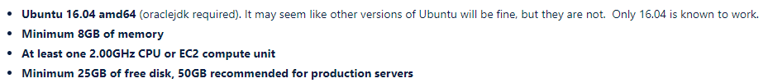

Рисунок 17 - Требования к серверу

***Данную систему можно развернуть только на Ubuntu 16.04. Замена баз данных невозможна на данный момент.***

### Требования к клиенту

Moodle совместим с любым веб-браузером, использующий стандарты.

1. Chrome
2. Firefox
3. Safari
4. Edge
5. Internet Explorer

### Структура курсов

В данном разделе приводится детальное описание организации учебных курсов в OpenEdx.

У самих курсов разделения нет по категориям. (OpenEx не предоставляет никаких готовых пользовательских интерфейсов для фильтрации или разбиения по категориям. Эта сторона платформы называется «Маркетинговый веб-сайт» и это одна из компонент, которая не является открытым исходным кодом.) Сам курс разбивается на разделы, подразделы и блоки (см. Рисунок 18, Рисунок 19).



Рисунок 18 Разделы

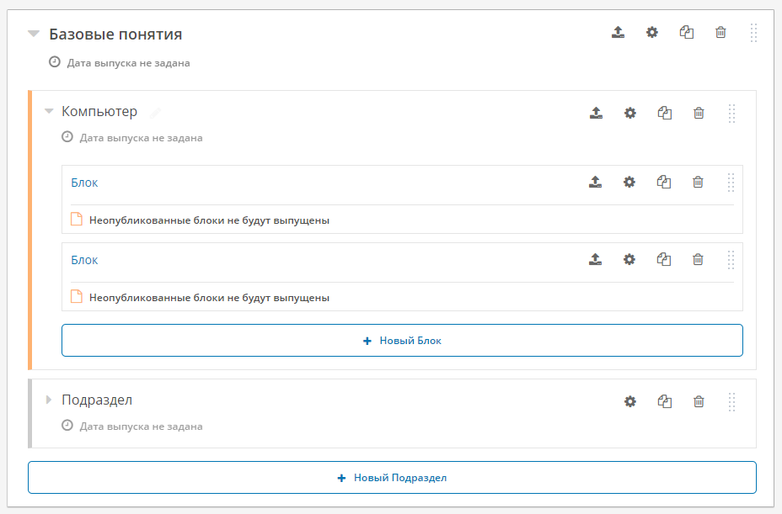

Рисунок 19 - Подразделы и блоки

Блоки представляют из себя готовые компоненты для организации курса. По умолчанию их 5 версий:

1. Обсуждение – представляет из себя форум для обсуждения поставленного вопроса. Дает возможность обучающимся ответить или обсудить с друг другом определённую тему. (см Рисунок 20 - Обсуждение)
2. HTML – это основной строительные блок содержания вашего курса. Вы используете компоненты HTML для добавления и форматирования текста, ссылок, изображений и многого другого. Вы можете работать со своими HTML-компонентами в «визуальном» или WYSIWYG-редакторе, который скрывает детали HTML-кода, или в «необработанном» редакторе, который требует от вас разметки вашего контента.
3. Задача – это набор инструментов для оценивания качества знаний студентов (см Оценочные средства)
4. Видео – простое видео с YouTube или Amazon с возможностью добавление субтитров или дополнительных материалов

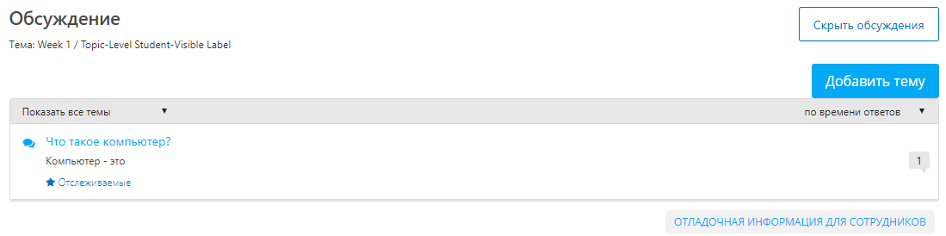

Рисунок 20 - Обсуждение



Рисунок 21 - Видео Блок

### Модификация

OpenEdx позиционирует себя как гибкий и расширяемый продукт, которой может быть модифицирован в зависимости он нужд его применения. Благодаря своей архитектуре, которая строится из Xblock(ов), данную систему можно видоизменять и расширять.

XBlock – это архитектурная компонента спроектированная с целью облегчить создание нового опыта в сфере онлайн образования. Для создания нового блока необходимо знать:

* Python
* JavaScript
* HTML и CSS
* Python venv
* Git

Модификация внешнего вида курса производится путем создания и подключения новых «тем» (themes)

Изменение внутренней структуры курса, разбиения по дисциплинам мной обнаружено не было. Либо это нецелесообразно или очень затруднительно.

### Api

OpenEdx предоставляется большой перечень API для подключения сторонних или устаревших модулей к самой системе, обеспечивая плавную интеграцию и разработку нескольких приложений и программного обеспечения.

Чтобы гарантировать это, API платформы Open edX используют принципы проектирования ReST с функцией аутентификации OAuth2 и используют формат обмена данными JSON. Это помогает обеспечить несколько и безопасных точек входа на платформу, таких как учетные записи социальных сетей, личные учетные записи Microsoft или существующие учетные записи пользователей интрасети.

На данный момент доступны следующие группы API:

1. Courses
2. Groups
3. Session
4. Systems
5. Users

Другие API-интерфейсы находятся в разработке, что обещает значительное расширение спектра инструментов и программного обеспечения, которые могут быть интегрированы с платформой Open edX.

Возможность модификации либо очень сложна, либо невозможна.

### Данные

OpenEdx предоставляет очень удобный и простой способ преподавателям для предоставления файлов своим студентам. Все добавление файлов к курсу происходит через специальную страницу под названием “Files & Uploads”. Каждый курс имеет индивидуальное представление данной страницы, где отображаются все файлы, которые привязаны к данному курсу, с возможностью сортировки по формату или поиска по имени файла (см. Рисунок 22, Рисунок 23). Что бы добавить сам файл к занятию, необходимо скопировать его ссылку и разместить ее в занятии.

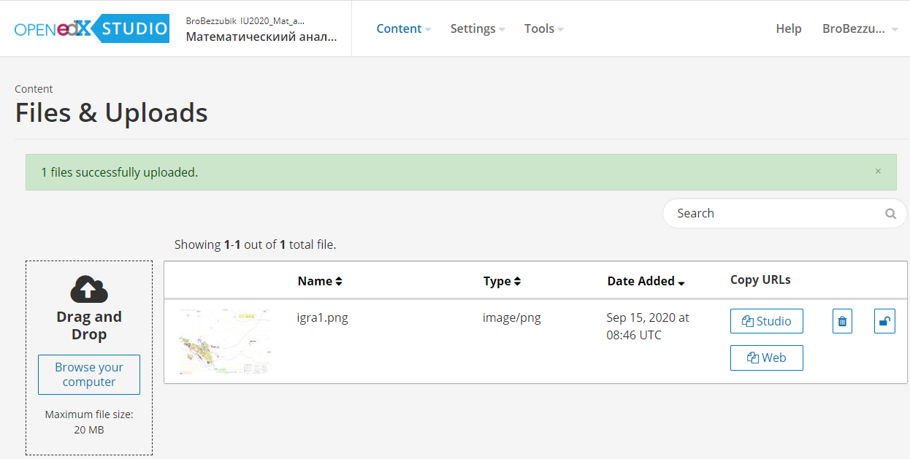

Рисунок 22 - Файлы "Математического анализа"

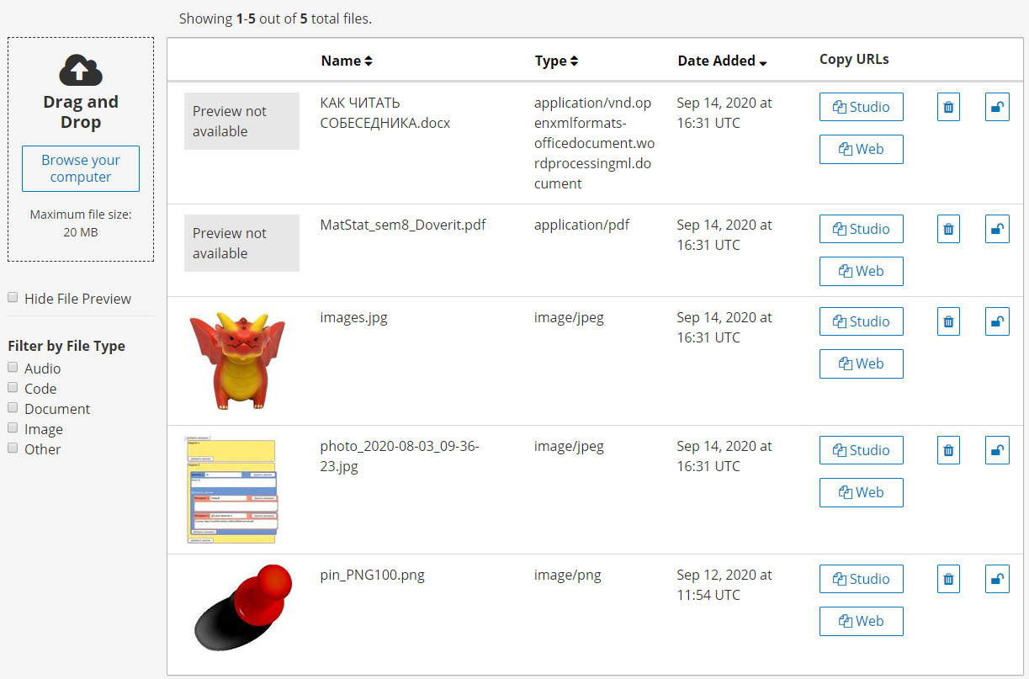

Рисунок 23 - Файлы "Программирования»

По умолчанию любой желающий может получить доступ к загруженному файлу в системе, зная веб URL. Есть возможность ограничить внешний доступ к файлам, заблокировав файл. Когда файл заблокирован, получить к нему доступ по URL могут только студенты, записанные на курс и вошедшие в систему.

Материалы могут быть любого формата: текстовыми документами, презентациями, изображениями, аудио и т.д (openEdx не накладывает ограничений на формат файла). Максимальный размер файлов 10Мб. Рекомендуется использовать стандартные инструменты сжатия для уменьшения размеров pdf и изображений.

### Оценочные средства

Open Edx предоставляет для тестирования студентов компоненту под название «задания». Из коробки это 20 видов:

1. Blank Common Problem – представляет из себя пустой бланк без предустановленных типов вопросов, позволяет создать любой из ниже перечисленных ниже вариантов.
2. Checkboxes – представляет из себя список вопросов с возможностью выбора несколько вариантов ответа
3. Dropdown – представляет из себя выпадающий список с возможностью выбора ответов.
4. Multiple-choice – представляет из себя список из вариантов ответов с единственным правильным вариантом.
5. Numerical Input – представляет из себя числовой ответ на заданный вопрос
6. Text Input – представляет из себя вопрос с текстовым ответом от пользователя
7. Circuit shematic Builder – Задача схемы позволяют студентам создавать виртуальные схемы, размещая такие элементы, как источники напряжения, конденсаторы, резисторы и полевые МОП-транзисторы, в интерактивной сетке. Система оценивает анализ цепи постоянного и переменного тока или переходных процессов.
8. Custom JavaScript Display and Grading - Пользовательские задачи отображения и оценки JavaScript (также называемые проблемами пользовательского JavaScript или проблемами ввода JS) позволяют вам создать пользовательскую задачу или инструмент, использующий JavaScript, а затем добавить проблему или инструмент непосредственно в Studio. Когда вы создаете задачу ввода JS, Studio встраивает проблему во встроенный фрейм (элемент iframe HTML), чтобы ваши учащиеся могли взаимодействовать с ним в LMS. Вы можете оценивать работу учащихся, используя JavaScript и базовый Python, а оценка интегрирована в систему оценок edX.
9. Custom Python-Evaluated Input - В пользовательских вводимых данных, оцениваемых Python (также называемых задачами «напиши свой собственный оценщик»), оценщик использует сценарий Python, который вы создаете и встраиваете в задачу, чтобы оценить ответ учащегося или предоставить подсказки. Эти проблемы могут быть любого типа. Проблемы с числовым вводом и вводом текста являются наиболее частыми проблемами, возникающими при написании самостоятельно оценщиком.
10. Drag and Drop - В данных задачах учащиеся отвечают на вопрос, перетаскивая текст или изображения в определенное место на фоновом изображении
11. Image Mapped Input - В задаче ввода с отображением изображения, также известной как задача «наведения указателя на изображение», учащиеся щелкают внутри определенной области изображения. Вы определяете эту область, включив координаты в тело задачи.
12. Math Expression Input – В задачах ввода математических выражений учащиеся вводят текст, представляющий математическое выражение. Текст преобразуется в символьное выражение, которое появляется под полем ответа. В отличие от задач числового ввода, которые допускают только целые числа и несколько избранных констант, задачи ввода математических выражений могут включать неизвестные переменные и более сложные символьные выражения.
13. Open Response Assessment - При проведении оценок с открытым ответом (ORA) учащиеся отправляют ответы на эссе, а затем проходят ряд этапов оценки (таких как оценка коллег и самооценка) для выполнения задания.
14. Problem with Adaptive Hint - Задача с адаптивной подсказкой оценивает ответ студента, а затем дает ему обратную связь или подсказку, основанную на этом ответе, так что ученик с большей вероятностью ответит правильно при следующей попытке. Эти проблемы могут быть проблемами ввода текста или проблемами множественного выбора.

Остальные 6 это повторение элементов 1 – 6 с возможностью подсказок и объяснения результатов ответа. Если данных «задач» недостаточно, то можно расширить с помощью написания нового XBlock (подробнее в Модификация)

## Adobe Captivate Primal

***Все тестирование проводилось на пробной версии 30 дневной версии. Данная система является авторской поэтому описание внутренней структуры данных инструментов с помощью которых было создано, не предоставляется возможной.***

Adobe Captivate Prime - это облачная LMS, ориентированная на опыт учащихся. Выбрав эту LMS, вы можете создать для своих учащихся увлекательные курсы. С самого начала основная цель Adobe - удовлетворить потребности каждого учащегося, а также предложить решения, отвечающие требованиям администраторов Captivate Prime. На первых этапах разработки Prime была проделана большая работа по обучению и развитию. Поддержка не прекращается. Adobe регулярно предлагает обновления функций LMS, всегда стараясь улучшить опыт как для менеджеров L&D, так и для учащихся. Adobe Captivate Prime - одна из самых универсальных и интуитивно понятных систем управления обучением. Обладая пользовательским интерфейсом с архитектурой единой веб-страницы, Adobe позволяет любому менеджеру L&D быстро и легко создавать онлайн-курсы. Встроенная функция LMS будет действительно полезна для организации ваших модулей. Хаотические дни для вашей команды L&D закончились благодаря созданию структуры в ваших онлайн-программах обучения. Данная система доступна на следующих языках: French, German, Japanese, Korean, Portuguese, Spanish (язык интерфейса)

### Требования к серверу

Так данная система является облачно ориентированной, и развертка данного сервиса происходит с стороны серверов Adobe, то не предоставляется возможности указать необходимые требования.

### Требования к клиенту

#### Windows

* 2 GHz or faster Intel processor
* Windows operating systems - Microsoft Windows 7 with Service Pack 1, Windows 8.1, or Windows 10 • Windows 64-bit operating system is supported.
* 8 GB RAM • 10GB of available hard-disk space for installation; additional free space required during installation (cannot install on removable flash-based storage devices)
* Adobe Flash Player 10 (or more) for viewing multimedia content
* 1024x768 display (1280x1024 recommended) with WebGL compatible Graphics Cards

#### Mac OS

* Multicore Intel processor
* Mac OS X v10.13.5 (or later); iOS 11.4 (or later)
* 8 GB RAM
* 10 GB of available hard-disk space for installation; additional free space required during installation (cannot install on a volume that uses a case-sensitive file system or on removable flash-based storage devices)
* Adobe Flash Player 10 (or more) for viewing multimedia content
* 1024x768 display (1280x1024 recommended) with WebGL compatible Graphics Cards

### Структура курсов

Структура курсов в данной системе состоит из 3 сегментов: содержимого, подготовительной работы и сдачи экстерном. Каждый из которого наполнятся блоками. Блоки **содержимого** являются основными блоками, из которых состоит курс. Блоки **подготовительной работы** содержат некоторую основную информацию, которая может помочь учащимся подготовиться к курсу. Эти блоки не являются обязательными для учащихся. Блоки **сдачи экстерном** помогают учащимся пропустить содержимое и пройти тест, если они уже знакомы с содержимым и хотят пройти тест, чтобы выполнить требование соответствия.

Есть 4 типа блоков:

* **Блок со свободным графиком.**В этом режиме вы можете начать и завершить блок курса в своем собственном темпе. Вы можете установить свой собственный график.
* **Блок занятия в виртуальном классе.** Учащиеся посещают онлайн-лекции, проводимые в режиме реального времени обученным преподавателем. Введите название, описание и установите продолжительность сеанса. Вы также можете указать URL-адрес конференции и преподавателей для проведения сеанса. Чтобы сохранить изменения, нажмите **Готово**.
* **Блок занятия в классе.** Учащиеся посещают очные лекции, которые проводят квалифицированные преподаватели. Введите название, описание и установите продолжительность сеанса. Вы также можете указать расположение класса и преподавателей для проведения сеанса.
* **Блок практических занятий.** В этом режиме учащиеся должны принять участие в ряде мероприятий, таких как семинары, упражнения, опросы и любые другие учебные заняти

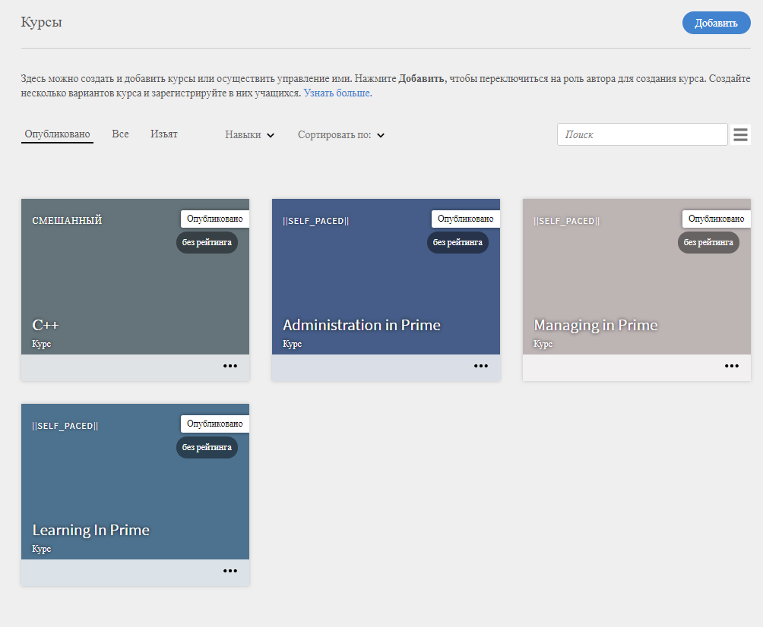

Рисунок 24 - Окно выбора курсов

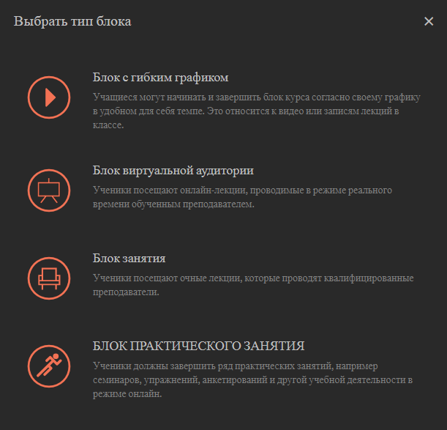

Рисунок 25 - Тип блоков

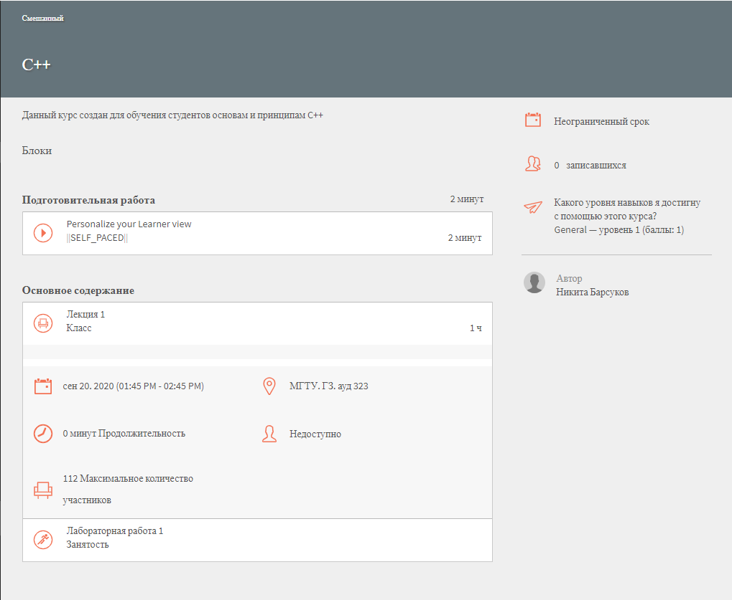

Рисунок 26 - Примерный вид курса

Так же можно составлять программы обучения. Программа обучения состоит из комплекта курсов, которые дополняют друг друга и связаны общей темой. Программы обучения помогают достичь глобальной цели обучения, которая может охватывать несколько курсов

Для наполнения блока материалами рекомендуется (но не ограничивается) использовать файлы формата \*.cptx. Данный формат является продуктом программы Adobe Captivate, созданной для создания наполнения курса.

Структура курсов изменению и модификации не подается.

### Модификация

Возможность модификации структуры курсов не предоставляется возможным. Присутствует только декоративная настройка (см Рисунок 27 - Выбор темы внешнего вида).

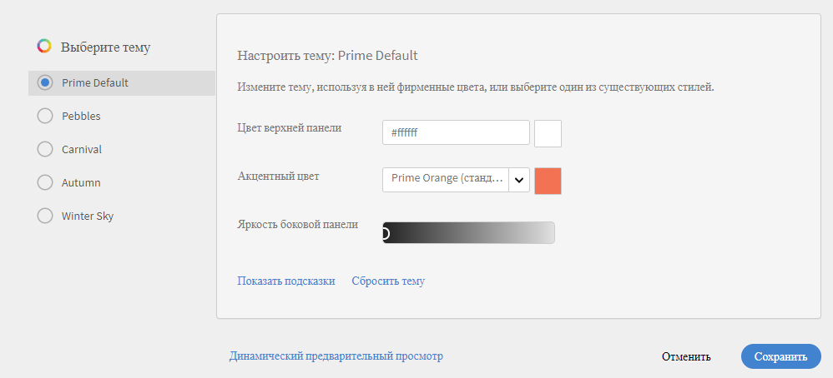

Рисунок 27 - Выбор темы внешнего вида

### Api

Adobe Captivate Prime - это облачно-размещение, ориентированное на обучение LMS система. Клиенты могут получить доступ к ресурсам Captivate Prime используя Captivate Prime API, чтобы интегрировать его с другими корпоративными приложениями. API также может использоваться партнерами Adobe для повышения ценностного предложения Captivate Prime за счет расширения его функциональных возможностей или интеграции с другими приложениями или услугами.

Используя Captivate Prime API, разработчики могут создавать автономные приложения, которые расширяют функциональные возможности Captivate Prime или интегрировать Captivate Prime с другими рабочими процессами корпоративных приложений. Вы можете разработать веб-приложение, настольный клиент или мобильное приложение, используя любую технологию по вашему выбору.

Модификация самого API не предоставляется возможным так же как и создания нового.

### Данные

Так как данная система не является программой с открытым исходным кодом, и разработчики не предоставили информацию по организации представления файлов, то описать это не предоставляется возможным.

Данная система поддерживает следующие типы файлов (см. Рисунок 28, Рисунок 29)

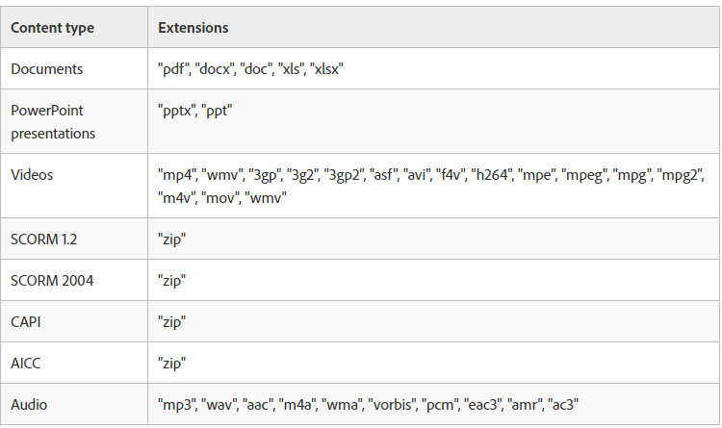

Рисунок 28 Доступные форматы контента

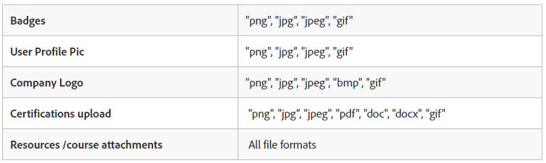

Рисунок 29 - Доступные форматы контента

### Оценочные средства

Данная LMS не предоставляет оценочных средств. Для этого необходимо использовать программу Adobe Captivate, для создания тестов, которые в формате \*сptx будут загружены в систему. Данная программа предоставляет стандартный набор для создания тестов:

1. True\False
2. Multiple Choice
3. Fill-In-The-Blank
4. Short Answer
5. Matching
6. Hot spot
7. Sequence

Оценочных средств с возможностью загрузки файлов от обучающихся обнаружено не было.

## Практическая часть:

В ходе практической части производственной практики была произведена миграция информационной системы «ГУИМЦ МГТУ им. Н.Э Баумана» на новый сервер.

Информационная система (далее ИС) «ГУИМЦ» сделана на основе открытой CMS WordPress. WordPress – это CMS с открытым исходным кодом, написанная на PHP c использованием MySQL или MariaDB.

Требуемое ПО:

1. WinSCP (Windows Secure Copy) - это бесплатный клиент SFTP, FTP, WebDAV, Amazon S3 и SCP с открытым исходным кодом для Microsoft Windows. Его основная функция - безопасная передача файлов между локальным и удаленным компьютером.
2. PuTTY – это бесплатный, с открытым исходным кодом эмулятор удаленного терминала.

### Резервное копирование:

Данная ИС хранит все записи в MySQL. Для того что бы сделать резервное копирование необходимо:

* Через PuTTY подключиться к серверу
* Выполнить вход в СУБД командой: mysql –u root –p \*\*\*\*\*, где root это администратор данной системы.
* Выполнить команду: mysqldump –databases guimc\_db > guimc\_dump.sql

### Перенос ИС:

С помощью WinSCP подключаемся к текущему и новому серверу. Производим простое копирование данных с одной машины на другую.

### Проблемы в ходе работы:

1. Обнаружилось, что некоторые загруженные файлы в своем имени содержали кириллицу, что повлекло за собой ошибки при загрузке данных файлов на стороне клиента
   1. Варианты исправления:
      1. Изменить кодировку базы данных
      2. Запустить скрипт, проводящий транслитерацию всех имен файлов и их вхождений в системе.

# Заключение

В ходе производственной практики мной была осуществлена миграция информационного портала ГУИМЦ на новый сервер.

Рассмотрены 3 LMS системы: Moodle, OpenEdx, Adobe Captivate Prime. По моему мнению Moodle и OpenEdx наиболее подходящие претенденты для внедрения в «Электронный ГУИМЦ», по сколько предоставляют не только возможность организации учебного процесса, но и в архитектуру данных систем заложены, возможность модификации, большое количество API, что позволяет интегрировать систему с другими приложениями.

Adobe Captivate Prime – облачно-ориентированная система с обширным функционалом, которая предоставляется компанией Adobe для обучения студентов или персонала компаний, но к сожалению она не поддается модификации (исключения составляют только готовые модификации от разработчиков) и имеет очень строгую организацию курсов, что не позволяет адаптировать ее, хотя и имеет обширный список API.

Является ли целесообразным интеграции рассмотренных LMS в «Электронный ГУИМЦ»? По моему мнению да. Так как данные системы помогут в организации учебных программ и в случаи чего смогут обеспечить возможность непрерывности учебного процесса.

# Литература

1. Moodle Документация // URL: https://docs.moodle.org/39/en/Main\_page (Дата обращения: 05.07.2020)
2. Why moodle // URL: https://www.researchgate.net/publication/232615507\_Why\_Moodle (Дата обращения 05.07.2020)
3. Effective E-Learning through Moodle // URL: https://www.researchgate.net/publication/265974790\_Effective\_E-Learning\_through\_Moodle (Дата обращения: 06.07.2020)
4. Adobe Captivate Prime API documentation // URL: https://github.com/adlnet/xAPI-Spec/blob/master/xAPI-About.md#partone (Дата обращения 08.07.2020)
5. ACP: Development manual // URL: https://helpx.adobe.com/captivate-prime/integration-admin/feature-summary/developer-manual.html (Дата обращения 08.07.2020)
6. ACP: API // URL: https://captivateprime.adobe.com/docs/primeapi/xapi/ (Дата обращения: 08.07.2020)
7. Adobe Captivate // URL: https://www.adobe.com/ru/products/captivate.html (Дата обращения: 05.07.2020)
8. OpenEdx Docs // URL: https://docs.edx.org/openedx.html (Дата обращения: 10.07.2020)
9. Styling Open EdX Tips and Tricks // URL https://blog.lawrencemcdaniel.com/styling-open-edx-tips-and-tricks/ (Дата обращения: 10.07.2020)

# Приложение А

**(обязательное)**

**Список основных сокращений**

БД – база данных;

ИС – информационная система

СУБД – система управления баз данных;

LMS – learning Management System (Система Организации Обучения);

CMS – content Management System (Система Организации Контента);

API – application Programming Interface (Программный интерфейс приложения);